***Предметная неделя в начальной школе.***

***Математический турнир в 3 классах***

***«Космический калейдоскоп»***

Сейчас в нашей школе проходит предметная неделя. Все ребята показывают свои знания в различных учебных областях. А вы, третьеклассники, попробуете свои силы в математике.

*Почему торжественно вокруг?*

*Слышите, как смолкла быстро речь?*

*Это о царице всех наук*

*Поведем сегодня с вами речь.*

*Не случайно ей такой почет,*

*Это ей дано давать советы,*

*Как хороший выполнить расчет*

*Для постройки здания, ракеты.*

*Есть о математике молва,*

*Что она в порядок ум приводит.*

*Потому хорошие слова*

*Часто говорят о ней в народе.*

*Ты нам математика, даешь*

*Для победы трудностей закалку.*

*Учится с тобою молодежь*

*Развивать и волю и смекалку.*

*И за то, что в творческом труде*

*Выручаешь в трудные моменты,*

*Мы сегодня искренне тебе*

*Посылаем гром аплодисментов.*

Наука математика тесно связана с одной замечательной датой, которую наша страна будет отмечать 12 апреля.

-Чем же знаменит этот день?

*Случилось это в девять ровно.*

*Точнее - в девять семь минут.*

*Минуты эти, безусловно,*

*Навек в историю войдут.*

*В тот день повсюду птицы пели*

*Но не был он обычным днем.*

*Мы день двенадцатый апреля*

*Днем космонавтов назовем.*

12 апреля 1961 года впервые в мире на космическом корабле «Восток» совершил полет первый космонавт планеты, наш соотечественник, Юрий Алексеевич Гагарин.

*Ах, этот день двенадцатый апреля,*

*Как он прошелся по людским сердцам!*

*Казалось, мир невольно стал добрее,*

*Своей победой потрясенный сам.*

*Какой гремел он музыкой вселенской,*

*Тот праздник, в пестром пламени знамён,*

*Когда безвестный сын земли смоленской*

*Землёй - планетой был усыновлён.*

*Жилец Земли, геройский этот малый*

*В космической посудине своей*

*По круговой, вовеки небывалой,*

*В пучинах неба вымахнул по ней.*

И сегодня, в преддверии этой даты, мы проведем математический турнир «Космический калейдоскоп».

Наш турнир состоит из 4 состязаний, конкурса капитанов и творческого конкурса. За каждый правильный ответ жюри присуждает по определенному количеству баллов.

В состав жюри входят:

1.____________________________

2.____________________________

3.____________________________

***Первое состязание в нашем турнире «Математический звездопад».***

Каждой команде даются математические выражения, которые необходимо решить, поставить ответы в порядке возрастания, и вы узнаете название вашей команды.

**Задание:**

**14 х 6 72 : 3 25 х 2**

**96 : 32 18 х 5 78 : 13**

(Команды: ОРБИТА, КОСМОС, ВОСТОК, САТУРН, РАКЕТА)

***Второе состязание «Пояс астероидов»,***

где нужно быть очень внимательными. За каждый правильный ответ начисляется по 1 баллу. Максимальное количество баллов за состязание-6.

**Задание:**

1. **Космонавт Петров побывал в космосе 5 раз, а космонавт Волков в 3 раза больше. Сколько раз в космосе побывал космонавт Рыбаков?**

Рыбакова в космосе не было

1. **Ракета за один раз может поднять в космос трех космонавтов. Сколько ракет потребуется, чтобы поднять в космос 10 космонавтов?** 4
2. **На ночном небе выстроились в ряд 9 красных звезд, а между ними расположились желтые. Сколько желтых звезд в этом ряду?** 8

1. **Через каждые полчаса космонавт должен фотографировать нашу планету. Сколько времени ему понадобится, чтобы сделать три снимка?**  1,5 часа
2. **В школе космонавтов был выпускной вечер. Гости (их было меньше десяти) решили потанцевать. Когда встали парами, один оказался лишний. Когда встали по трое, то снова один лишний. Сколько было гостей?**  7
3. **10 космонавтов тренировались в беге. Петров бежал пятым, если считать с начала. Каким он будет, если считать с конца?** 6-ым

*Математика! Даже в каменный век*

*Обращался к тебе человек.*

*Без тебя невозможно предметы считать,*

*Невозможно построить мосты,*

*Там, где сложное, новое надо создать,*

*Лучшим другом становишься ты.*

***Третье состязание «Математическая невесомость».***

В этом состязании мы с вами узнаем как распределен день у космонавтов, находящихся на орбите.

За каждый правильный ответ начисляется по 1 баллу. Максимальное количество баллов за состязание-8.

**Задание:**

1. **Космонавтам на орбите требуется 9 часов на сон. Сколько минут составляют эти 9 часов?** 540
2. **На завтрак, обед и ужин космонавты тратят 2 часа. Сколько минут в среднем приходится на один приём пищи?** 40
3. **Даже находясь на орбите, космонавты занимаются физкультурой и тратят на это 2ч 30 мин. Сколько минут в сутки занимаются спортом космонавты?** 150
4. **Даже в космическом корабле должны быть чистота и порядок. Около часа у космонавтов уходит на уборку и хозяйственные дела. Сколько это минут?** 60
5. **На разговоры с Землёй космонавты тратят 1 час 30 минут. Сколько минут в сутки уходит на связь с Землей?** 90
6. **На проведение экспериментов и наблюдений, ремонтно- профилактические работы, операции по стыковке и расстыковке транспортных кораблей, медицинский контроль идёт 8 часов. Сколько минут занимают такие важные дела?** 480
7. **Первый космический полет Юрия Гагарина длился ровно 1 час 48 минут. Сколько минут находился первый космонавт на орбите?** 108

1. **Около 40 новых звезд появляется в нашей галактике каждый год.** **Сколько новых звёзд появится в нашей галактике 10 лет?** 400

*Чтоб ракеты водить,*

*Чтобы в небо взлететь,*

*Надо многое знать,*

*Надо много уметь!*

*И при этом, при этом, заметьте-ка,*

*Космонавтам помогает геометрия.*

***Четвертое состязание «Геометрическая дыра».***

За каждый правильный ответ начисляется по 1 баллу. Максимальное количество баллов за состязание-2.

*Часто знает и дошкольник, что такое треугольник!*

*А уж вам- то, как не знать, ну совсем другое дело.*

*Быстро, точно и умело треугольники считать.*

*Например, в фигуре этой - сколько разных, посмотри.*

*Всё внимательно исследуй и по краю и внутри.*

**Задание:**

1. Вам необходимо посчитать, сколько треугольников на чертеже. 7

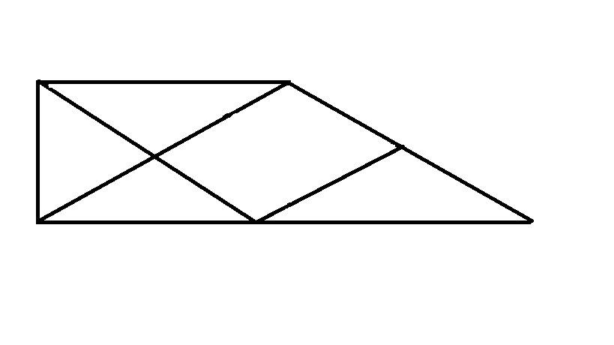

1. Определите, каких фигур нет на рисунке. кругов

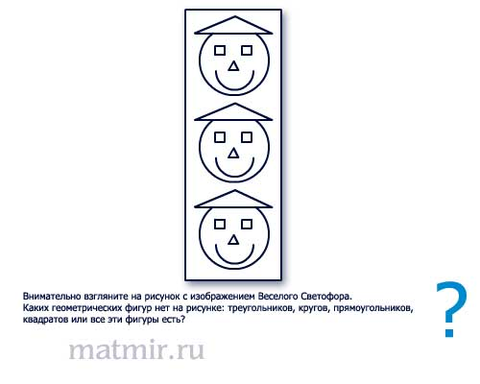

В экипаже каждого космического корабля есть капитан—смелый, решительный, находчивый человек, ведь от его решений зависит и выполнение заданий Земли, и даже жизнь всех членов космической команды.

Для капитана также очень важно знание математики: это приборы, расчеты, различные измерения.

Вот и капитаны наших команд покажут, какими математическими знаниями они обладают.

***«Конкурс Капитанов»***

За правильный ответ начисляется 2 балла. Максимальное количество баллов за состязание-2.

**Задание** (на листочках)**:**

Я задумала число, увеличила его в 5 раз, из полученного произведения вычла 24, результат разделила на 6, к полученному числу прибавила 48 и получила 54. Какое число я задумала? 12

-Чем знаменательно для нас число 12?

Пока жюри подводит итоги, у нас ***творческий конкурс***.

**Задание:**

Используя только геометрические фигуры, изобразить инопланетных жителей, которых могли бы встретить космические путешественники.

**Объявление результатов турнира.**

|  |  |  |  |  |  |  |  |
| --- | --- | --- | --- | --- | --- | --- | --- |
| Название команды | «Математический звездопад».  Верный ответ—1 балл  Мах кол-во—1 балл | «Пояс астероидов»  Верный ответ—1 б  Мах кол-во—6 б | «Математическая невесомость»  Верный ответ—1 б  Мах кол-во—8 б | «Геометрическая дыра»  Верный ответ—1 балл  Мах кол-во—2 балла | «Конкурс Капитанов»  Мах кол-во—2 б | «Творческий конкурс» | Итоги |
| 3 «А» ОРБИТА |  |  |  |  |  |  |  |
| 3 «Б» ВОСТОК |  |  |  |  |  |  |  |
| 3 «В» КОСМОС |  |  |  |  |  |  |  |
| 3 «Г» САТУРН |  |  |  |  |  |  |  |
| 3 «З» РАКЕТА |  |  |  |  |  |  |  |

Т 14 х 6= Б 72 : 3= И 25 х 2=

О 96 : 32= А 18 х 5= Р 78 : 13=

|  |  |  |  |  |  |
| --- | --- | --- | --- | --- | --- |
|  |  |  |  |  |  |
|  |  |  |  |  |  |

О 14 х 6= С 72 : 3= С 18 х 5=

К 96 : 32= М 25 х 2= О 78 : 13=

|  |  |  |  |  |  |
| --- | --- | --- | --- | --- | --- |
|  |  |  |  |  |  |
|  |  |  |  |  |  |

0 14 х 6= С 72 : 3= Т 25 х 2=

В 96 : 32= К 18 х 5= О 78 : 13=

|  |  |  |  |  |  |
| --- | --- | --- | --- | --- | --- |
|  |  |  |  |  |  |
|  |  |  |  |  |  |

Р 14 х 6= Т 72 : 3= У 25 х 2=

С 96 : 32= Н 18 х 5= А 78 : 13=

|  |  |  |  |  |  |
| --- | --- | --- | --- | --- | --- |
|  |  |  |  |  |  |
|  |  |  |  |  |  |

Т 14 х 6= К 72 : 3= Е 25 х 2=

Р 96 : 32= А 18 х 5= А 78 : 13=

|  |  |  |  |  |  |
| --- | --- | --- | --- | --- | --- |
|  |  |  |  |  |  |
|  |  |  |  |  |  |





***ОРБИТА***

***КОСМОС***

***ВОСТОК***

***САТУРН***

***РАКЕТА***

***Конкурс Капитанов***

Я задумала число, увеличила его в 5 раз, из полученного произведения вычла 24, результат разделила на 6, к полученному числу прибавила 48 и получила 54. Какое число я задумала?

***Ответы на задания***

***«Математический звездопад»***

Команды: ОРБИТА, КОСМОС, ВОСТОК, САТУРН, РАКЕТА

***«Пояс астероидов»***

За каждый правильный ответ начисляется по 1 баллу. Максимальное количество баллов за состязание-6.

Задание:

1. Космонавт Петров побывал в космосе 5 раз, а космонавт Волков в 3 раза больше. Сколько раз в космосе побывал космонавт Рыбаков?

Рыбакова в космосе не было

1. Ракета за один раз может поднять в космос трех космонавтов. Сколько ракет потребуется, чтобы поднять в космос 10 космонавтов? 4
2. На ночном небе выстроились в ряд 9 красных звезд, а между ними расположились желтые. Сколько желтых звезд в этом ряду? 8

1. Через каждые полчаса космонавт должен фотографировать нашу планету. Сколько времени ему понадобится, чтобы сделать три снимка? 1,5 часа
2. В школе космонавтов был выпускной вечер. Гости (их было меньше десяти) решили потанцевать. Когда встали парами, один оказался лишний. Когда встали по трое, то снова один лишний. Сколько было гостей? 7
3. 10 космонавтов тренировались в беге. Петров бежал пятым, если считать с начала. Каким он будет, если считать с конца? 6-ым

***«Математическая невесомость»***

За каждый правильный ответ начисляется по 1 баллу. Максимальное количество баллов за состязание-8.

Задание:

1. Космонавтам на орбите требуется 9 часов на сон. Сколько минут составляют эти 9 часов? 540
2. На завтрак, обед и ужин космонавты тратят 2 часа. Сколько минут в среднем приходится на один приём пищи? 40
3. Даже находясь на орбите, космонавты занимаются физкультурой и тратят на это 2ч 30 мин. Сколько минут в сутки занимаются спортом космонавты? 150
4. Даже в космическом корабле должны быть чистота и порядок. Около часа у космонавтов уходит на уборку и хозяйственные дела. Сколько это минут? 60
5. На разговоры с Землёй космонавты тратят 1 час 30 минут. Сколько минут в сутки уходит на связь с Землей? 90
6. На проведение экспериментов и наблюдений, ремонтно- профилактические работы, операции по стыковке и расстыковке транспортных кораблей, медицинский контроль идёт 8 часов. Сколько минут занимают такие важные дела? 480
7. Первый космический полет Юрия Гагарина длился ровно 1 час 48 минут. Сколько минут находился первый космонавт на орбите? 108

1. Около 40 новых звезд появляется в нашей галактике каждый год. Сколько новых звёзд появится в нашей галактике 10 лет? 400

***Четвертое состязание «Геометрическая дыра».***

За каждый правильный ответ начисляется по 1 баллу. Максимальное количество баллов за состязание-2.

Задание:

1. Вам необходимо посчитать, сколько треугольников на чертеже. 7
2. Определите, каких фигур нет на рисунке. кругов

***«Конкурс Капитанов»***

Максимальное количество баллов за состязание-2.

Задание:

Я задумала число, увеличила его в 5 раз, из полученного произведения вычла 24, результат разделила на 6, к полученному числу прибавила 48 и получила 54. Какое число я задумала?

(? • 5 — 24) : 6 + 48 = 54 Задуманное число: 12

***Творческий конкурс***.

Задание:

Используя только геометрические фигуры, изобразить инопланетных жителей, которых могли бы встретить космические путешественники.

**Объявление результатов турнира.**